VIVA CRUISES

CRUZEIRO GASTRONÔMICO — DO IMPRESSIONISMO AO MODERNISMO
Cruzeiro fluvial de 8 dias (7 noites) | VIVA Cruises
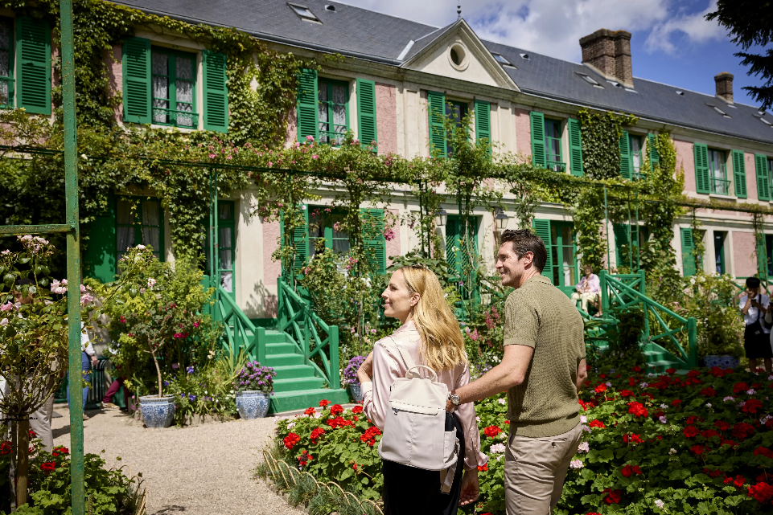

Uma viagem pela alma da arte francesa ao longo do Sena: a cada vista do rio, a cada obra nos museus e a cada vestígio dos impressionistas, o percurso reconstrói a trajetória que vai do Impressionismo ao Modernismo. De Paris, a eterna cidade da arte, ao encontro dos lugares que inspiraram Monet, Van Gogh e Auguste Perret, a navegação transforma cada parada em uma página viva da história da arte.
Percurso que reúne Paris e seus museus — Louvre, Musée d'Orsay —, Vernon, porta de entrada para a casa e os jardins de Monet em Giverny; Le Havre, patrimônio da UNESCO com a arquitetura modernista de Auguste Perret; Rouen, com a catedral gótica imortalizada por Monet; e Conflans-Sainte-Honorine, ponto de partida para Auvers-sur-Oise, onde Van Gogh viveu seus últimos dias. Formato all-inclusive, ideal para casais e viajantes 50+ apaixonados por arte, cultura e gastronomia.

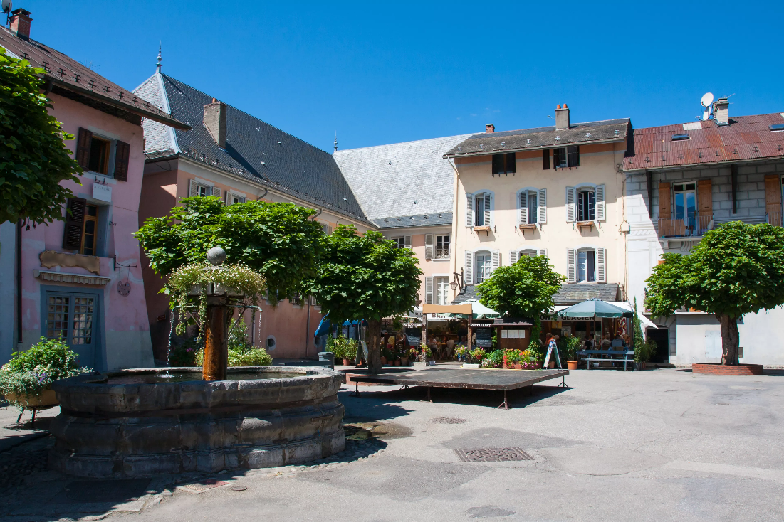

VIVA BEYOND

Itinerário do Cruzeiro
Dia | Porto | Chegada | Partida
Dia 1 | Paris | — | —
Dia 2 | Vernon | 08:00 | 14:00
Dia 3 | Le Havre | 07:00 | 19:00
Dia 4 | Rouen | 05:00 | —
Dia 5 | Rouen | — | 18:00
Dia 6 | Conflans-Sainte-Honorine | 07:00 | 14:00
Dia 6 | Paris | 20:30 | —
Dia 7 | Paris | — | —
Dia 8 | Paris | — | —
Nota: Desembarque após o café da manhã, no último dia. Os horários de chegada e partida variam conforme a data de partida e serão confirmados nos documentos de viagem. 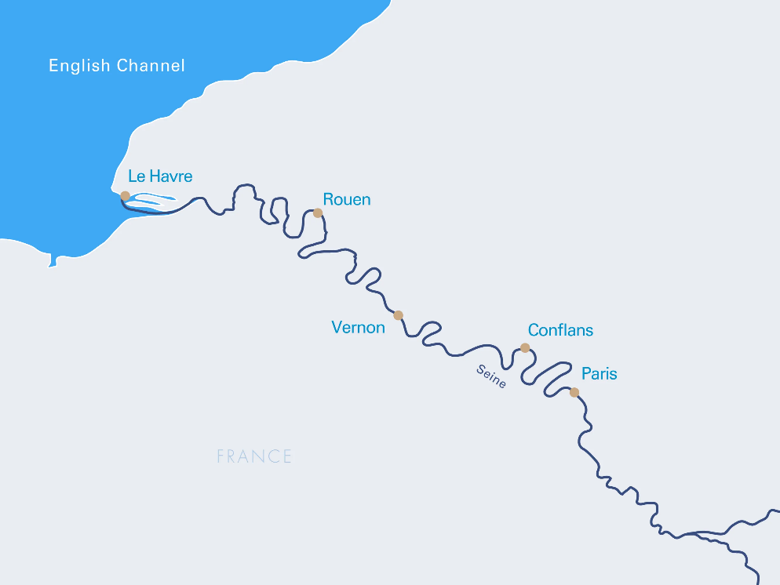

Destaques do Roteiro
Paris — A eterna cidade da arte abre e encerra o roteiro: o Louvre, o Musée d'Orsay, a Torre Eiffel, a Catedral de Notre-Dame e as margens do Sena. Entre museus e monumentos, a capital mundial da gastronomia oferece bistrôs, pâtisseries e cafés de calçada que transformam cada refeição em programa.
Vernon — A meio caminho entre Paris e Rouen, Vernon é o portal para Giverny, onde Claude Monet viveu e criou a casa e os jardins que inspiraram suas telas mais famosas — o jardim aquático, as ninfeias e as flores que se tornaram ícones do Impressionismo. Casas de enxaimel e um antigo moinho sobre o rio completam o cenário bucólico.
Le Havre — Patrimônio mundial da UNESCO, Le Havre mostra uma faceta completamente diferente da arquitetura francesa: a modernidade de Auguste Perret, que reconstruiu a cidade após a guerra com concreto e luz, personificada na imponente Igreja de São José. A atmosfera marítima e os frutos do mar do Atlântico completam a experiência.
Rouen — A cidade medieval das cem torres: a catedral gótica que Monet pintou mais de trinta vezes, as vielas estreitas, as casas de enxaimel e as memórias de Joana d'Arc. Rouen é um dos grandes marcos da herança impressionista e da história da Normandia.
Conflans-Sainte-Honorine — Capital da navegação interior, situada no encontro do Oise com o Sena, Conflans é o ponto de partida para Auvers-sur-Oise, onde Vincent van Gogh viveu seus últimos dias e está enterrado. A vila, imortalizada em suas telas, é uma peregrinação obrigatória para os amantes da arte.

Excursão VIVA Signature Incluída
O cruzeiro inclui uma excursão exclusiva VIVA Signature:
- Conflans — Auvers-sur-Oise "van Gogh": visita à vila onde Vincent van Gogh viveu seus últimos dias, entre os campos de trigo, a igreja e o cemitério que o artista imortalizou em suas obras finais.

Principais Serviços a Bordo — VIVA All-Inclusive
- Pensão completa: café da manhã em buffet, almoço, jantar (menus gourmet servidos à mesa) e lanches, com mesa livre e horários flexíveis.
- Bebidas não alcoólicas quentes e frias de alta qualidade o dia todo, além de uma seleção de bebidas alcoólicas.
- High Tea: uma vez por viagem, seleção de scones, sanduíches, cupcakes, chocolates e macarons, harmonizados com variedade de chás.
- Frigobar reabastecido diariamente e garrafa de água reutilizável na cabine.
- Boas-vindas com champanhe a bordo.
- Produtos de beleza selecionados da RITUALS.
- Wi-Fi gratuito a bordo.
- Gorjetas para toda a tripulação incluídas.

O Navio — VIVA BEYOND
Lançado em 2026, o VIVA BEYOND navega pelas águas do Sena combinando uma atmosfera requintada e relaxante ao charme do estilo de vida francês. Com 110 metros de comprimento, recebe 112 hóspedes em 56 cabines, metade delas suítes de até 30 m². A bordo destacam-se três restaurantes de primeira linha — incluindo o MOMENTS —, o elegante bar do Panorama Lounge, uma ampla área de bem-estar e fitness com massagens, e um solário com piscina e vista para as paisagens do rio.

Datas de Partida
O cruzeiro opera em partidas selecionadas ao longo da temporada de navegação. Consulte a VIVA Cruises ou seu agente de viagens para conhecer as datas e tarifas vigentes para esta rota.

Documento elaborado em 14 de setembro de 2026. As informações contidas são de responsabilidade do solicitante.

